**《项目开发管理+CMS系统》_4月考技能测试题B卷-张纪豪**

学院 班级 姓名

密 封 线 内 不 要 答 题

|  |  |  |  |  |  |
| --- | --- | --- | --- | --- | --- |
| **题号** | **一** | **二** | **总分** | **批卷人** | **审核人** |
| **得分** |  |  |  |  |  |

|  |
| --- |
| Hi，今天又月考了，不要紧张，来段小幽默放松一下：  某程序猿昨晚加班深夜，今天公司上班精神不集中哈欠连连。在MyBatis映射文件编写删除SQL语句：delete from db_user。这时，后面打扫卫生的阿姨，拿起扫把头指着屏幕说：“小伙子，删除SQL怎么不加where条件呢？”。程序猿跑去卫生间，用凉水洗了把脸，顿时瞌睡全无，心有余悸。 |

1. **技能考试时间为：3小时**
2. **技能题（100分）**

# （一）考试要求

1. 按要求完成下面的各项需求。
2. 必须有录屏，无录屏者一律0分处理，必须是完整的考试录屏，录屏过程中不允许有暂停行为，若是发现，按考试作弊处理，桌面必须有自己的学院、班级、姓名。
3. 上交U盘时，U盘中只允许有自己考试的项目。
4. 框架使用Maven、SSM，数据库使用MySQL，前端使用JavaScript、jQuery、Bootstrap。
5. 在CMS项目中完成本次月考题，如果未在本教学周期的CMS上做题，或项目运行不起来，考试将无法进行，结果将是0分。
6. 本次月考题，需要依赖第2周的工具包工程，如果没有依赖，可以判0分。
7. Maven配置中groupId、artifactId和项目名包中没有按规范要求，则认为抄袭代码，可以判0分。
8. 考试过程中连网从GIT远程仓库下载工具包代码，可以查询Bootstrap在线文档，可以查询fontawesome、iconfont等图标样式，可以查询URL地址验证方法实现。

# （二）题目描述

新版的16.0课程体系，为了提高学生的代码编写能力，开始引入项目教学。专高一的教学项目为仿今日头条的CMS项目，完成了分类展示，登录注册，个人中心，文章发布，文章浏览与展示，后台管理系统，文章审核，用户审核，分类管理等功能。

如果在站内或站外看到好的文章想收藏怎么办？现在请你为CMS系统增加收藏夹功能，即在个人中心完成收藏夹的增删查功能。

页面原型如下：

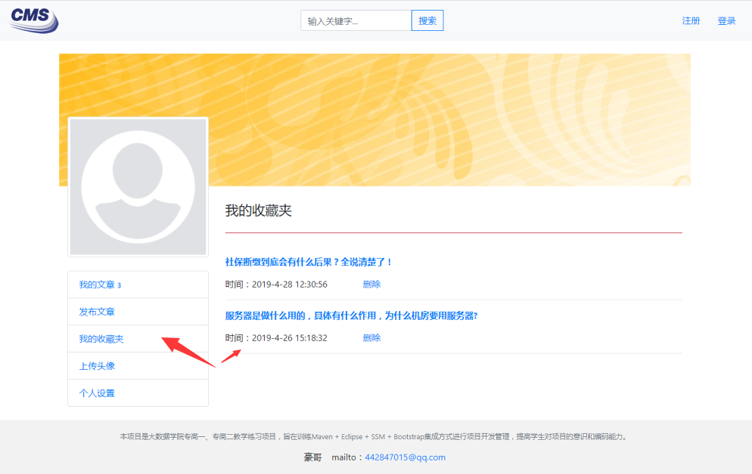

# （三）完成思路要求

## 1、在自己编写的CMS项目上完成收藏夹功能

这次考试的前提是自己编写的CMS一定可以运行起来。并且要求项目Maven的pom.xml文件中，groupId和artifactId必须包含学生姓名的全拼，例如学生“张三”，则：

<**groupId**>com.zhangsan</**groupId**>  
<**artifactId**>zhangsan-cms</**artifactId**>  
<**version**>1.0-SNAPSHOT</**version**>

包名中还必须含有学生姓名的全拼，例如学生“张三”的包名结构：

**package** com.zhangsan.cms;

如果项目运行不起来，或groupId和artifactId、包名不是自己的，则0分。

## 2、收藏夹表设计

|  |  |  |  |  |
| --- | --- | --- | --- | --- |
| 字段名 | 字段说明 | 字段类型 | 为空 | 备注 |
| id | 主键 | int | 否 | 唯一主键，自增长 |
| text | 收藏夹文本 | varchar(30) | 否 | 收藏夹文本 |
| url | 收藏夹地址 | varchar(50) | 否 | 保存时需要验证合法性 |
| user_id | 所属用户 | int | 否 | 个人中心显示收藏夹必须是登录用户的数据 |
| created | 添加时间 | datetime | 否 | 按时间倒排序 |

## 3、编写Domain代码(也叫Entity、POJO、实体类)

Domain类要实现Serializable，并且重写hashCode()和equals(Object obj)方法。

## 4、在第2周周考的工具包工程中添加工具方法

在StringUtil工具类中实现这个工具方法：

/**

* 功能说明：实现判断传入的字符串是否为包含http的url地址

*/

**public** **static** **boolean** isHttpUrl(String src){

//**TODO** 实现判断传入的字符串是否为以http打头的url地址

}

如果你的IDE中没有工程，可以使用GIT在远程仓库中拉取代码，第2周考试时要求代码同步到远程GIT仓库。

## 5、将工具类工程依赖到项目中来

在项目中的pom.xml中依赖第2周周考的工具包工程。

## 6、编写Dao、Service等层代码

使用MyBatis实现Dao层。Service层收藏夹模块至少编写两个方法：

一个是保存方法，在方法中需要使用上面的isHttpUrl方法判断传入的收藏夹地址是否合法，如果合法则保存，否则向上抛出自定义异常(CMSRuntimeException)，页面上显示错误消息。

另一个是按时间倒排序查询且可以分页的方法。

Service层要有事务控制，查询类方法用只读事务。

## 7、在src/test/java下编写收藏夹模块Service的单元测试代码

使用Spring集成jUnit单元测试收藏夹模块Service方法。

## 8、编写收藏夹模块的Web层代码

在个人中心完成收藏夹添加功能、列表显示、分页、删除功能，点击标题，在新窗口打开页面。注意：

1.个人中心显示收藏夹必须是登录用户的收藏数据。

2.删除时必须判断是不是登录用户的数据。

# （四）评分标准

**1**、CMS项目必须能运行成功，否则你怎么往下实现功能啊？项目运行成功，首页能展示，能登录，能进入个人中心，能进入后台管理系统，能审核文章。以上列出的功能，你必须在录屏上点击操作，以示项目运行成功功能完整。（**20分**）

分数明细如下：

项目运行成功，能展示首页。（8分）

能登录，能进入个人中心，能发布文章。（6分）

能后台登录，并进入后台管理系统，能审核文章。（6分）

**2**、项目Maven的pom.xml文件中，groupId和artifactId和类的包名，必须包含你的姓名的全拼，如“张三”同学，则包

<**groupId**>com.zhangsan</**groupId**>  
<**artifactId**>zhangsan-cms</**artifactId**>  
<**version**>1.0-SNAPSHOT</**version**>

包名中还必须含有学生姓名的全拼，例如学生“张三”的包名结构：

**package** com.zhangsan.cms;

如果不是这个规范，判卷老师有理由认为你在考试之前项目是抄袭。请按规范做 。（**10分**）

**3**、打开第2周周考的工具包工程，在StringUtil工具类中实现isHttpUrl()工具方法。（**10分**）

**4**、将第2周周考的工具包工程，依赖到CMS项目中来。（**10分**）

**5**、收藏夹模块的Service必须有保存和查询、删除方法（**20分**）

分数明细如下：

完成添加保存方法，必须有事务控制。在方法中需要使用工具包StingUtil的isHttpUrl方法判断传入的收藏夹地址是否合法，如果合法则保存，否则向上抛出自定义异常(CMSRuntimeException)。（5分）

完成按时间倒排序、user_id为条件，且分页的查询方法，以及删除方法。（5分）

以上三个方法需要在src/test/java下编写jUnit测试代码，并且测试成功。（5分）

其中保存方法的jUnit测试过程中，还需要传入非法的url进行测。（5分）

**6**、在个人中心中完成收藏夹的添加、显示、删除功能（**25分**）

分数明细如下：

添加10条以上收藏夹记录。(5分)

添加一个非法的url地址，页面能显示错误提示。(5分)

分页显示最新收藏夹，注意：个人中心显示收藏夹必须是登录用户的收藏数据。（5分）

点击任意一条收藏夹记录，会在新窗口中打开。（5分）

能删除收藏夹记录。（5分）

**7**、全部代码中必须清晰地写明注释，注释，注释，重说三。否则你的坏习惯不仅仅是在这次考试扣分，以后参加工作也会吃苦头。（**5分**）

**8、**附加分：在文章详情页（也称文章最终页）加一个“☆”图标，点击图标用Ajax完成添加这个文章的收藏功能，并且图片变成“★”。完不成不扣分，完成该功能的额外加**20分**。

# （五）考试说明

1、提交源码、sql文件

2、提交完整的考试录屏

3、千万千万不要作弊，作弊不但逮出来0分，而且是对工作到深夜才出完题的老师的蔑视，对监考老师的侮辱，对教你一月的讲师的不尊，对自己灵魂的欺骗。